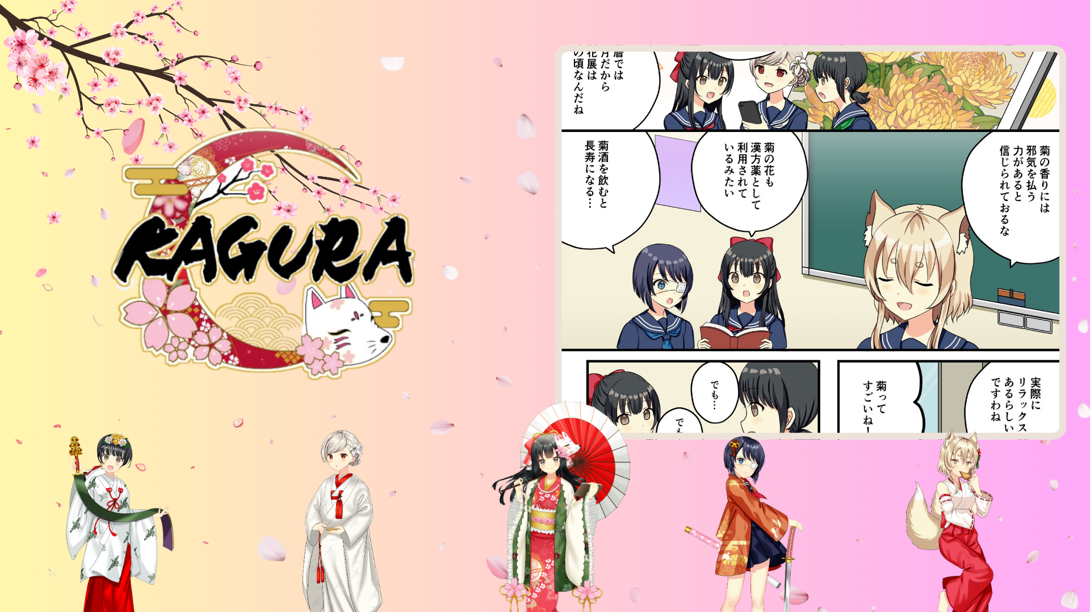

**Inilabas ang KAGURA Episode 26: "Choyo no Sekku"!**

**\*\*Inilabas na ang pinakabagong episode, Episode 26 "Choyo no Sekku."\*\***

**Ang episode na ito ay nakatuon sa Choyo no Sekku, isang tradisyonal na pagdiriwang ng Hapon, na sumasaliksik sa kapangyarihan ng mga bulaklak ng krisantemo at iba't ibang mga kaugalian na kaugnay ng pagdiriwang na ito. Pinapalalim nito ang pagkaunawa sa kulturang Hapon.**

# Ano ang Choyo no Sekku?

Ang Choyo no Sekku ay isa sa limang pana-panahong mga pista, na ginaganap tuwing ika-9 ng ika-9 na buwan sa lunar na kalendaryo (sa modernong kalendaryo ay bandang Oktubre). Kilala ito bilang araw ng paghanga sa mga krisantemo, pag-inom ng alak na gawa sa krisantemo, pagpapalayas ng mga masasamang espiritu, at pagdarasal para sa mahabang buhay.

# Espesyal na Event na Nagaganap sa Smapoke App!

Bilang paggunita sa paglabas ng KAGURA Episode 26 "Choyo no Sekku," may espesyal na gawain sa Smapoke app!

🔗 Link ng Task: [https://www.smapocke.app/list/open_event](https://www.smapocke.app/list/open_event)

⏰ Deadline: Oktubre 1, 2024

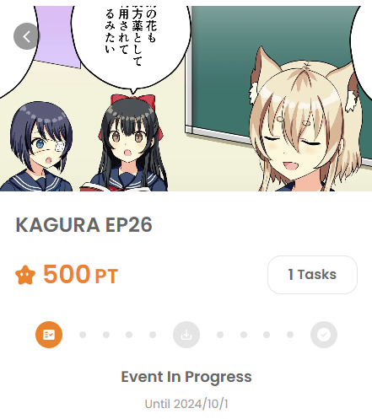

# Huwag Palampasin ang Pinakabagong Balita ng KAGURA!

Regular na inilalabas ang mga bagong episode ng KAGURA. Para manatiling updated sa seryeng ito na nag-aalok ng masayang paraan upang matuto tungkol sa kulturang Hapon at mga tradisyon, sundan ang opisyal na mga social media account.

**📢 Para sa Pinakabagong Impormasyon, Tingnan ang mga Sumusunod**

* Opisyal na X account ng KAGURA: [https://x.com/kagurajpn](https://x.com/kagurajpn)
* Opisyal na X account ng JAPAN DAO: [https://twitter.com/japandaojp](https://twitter.com/japandaojp)
* Opisyal na Discord ng JAPAN DAO: [https://discord.com/invite/japandao](https://discord.com/invite/japandao)